Новые инструменты в обучении и воспитании школьников 21 века
В настоящее время осознается необходимость смены образовательной парадигмы. Основное противоречие современной системы образования - это противоречие между быстрым темпом приращения знаний в современном мире и ограниченными возможностями их усвоения индивидом. Это противоречие заставляет педагогическую теорию отказаться от абсолютного образовательного идеала (всесторонне развитой личности) и перейти к новому идеалу – максимальному развитию способностей человека через самообразование и самовоспитание.
Образование и воспитание как части целостного процесса подготовки учащихся к жизни являются основой для развития, саморазвития и самореализации личности.
В основе продуктивных технологий XXI века лежат коммуникативность и сотрудничество. Важными аспектами здесь являются креативность, обмен знаниями и идеями, обсуждение сложившихся ситуаций. При таком построении урока учитель меняет свою роль: он становится модератором, наставником и помощником.
Итак, формула продуктивности урока с применением обучающих структур и мыслительных приемов – это:
1) Урок, на котором осуществляется индивидуальный подход к каждому ученику.
2) Урок, содержащий разные виды деятельности.
3) Урок, на котором ученику комфортно.
4) Урок, на котором деятельность стимулирует развитие познавательной активности ученика.
5) Урок, который воспитывает думающего ученика-интеллектуала.
6) Урок, который предполагает сотрудничество, взаимопонимание, атмосферу радости и увлечённости.
Считаю, что нынешнему дню соответствуют уроки, которые увлекают всех учащихся, дают возможность развиваться каждому индивидуму. Но для этого необходимо воспитать желание ЗНАТЬ и УМЕТЬ!

Проектно – исследовательская работа
«Различные способы решения квадратных уравнений», выполненная учащимися 8 класса
Учитель математики- Алёхина З.Н.
Цели и задачи:
Образовательные:
- Обеспечить закрепление различных способов решения квадратных уравнений.
- Обратить внимание на особенности решения уравнений, сводящихся к квадратным.
Воспитательные:
- Способствовать выработке желания и потребности обобщения изучаемых фактов.
- Развивать самостоятельность и творчество.
Развивающие:
- Развивать умения обобщать, систематизировать.
- Делать выводы.
- Развивать познавательный интерес.
I.Организационный момент. Сообщение задач урока.
II. Вступительное слово о значении квадратных уравнений. Квадратные уравнения – это фундамент, на котором покоится величественное здание алгебры. Они находят широкое применение в разных разделах математики.
В школьном курсе изучаются формулы корней квадратного уравнения, с помощью которых можно решать любые квадратные уравнения. Однако, имеются и другие приемы решения квадратных уравнений, которые позволяют очень быстро и рационально решать квадратные уравнения
Из истории развития квадратных уравнений.
1. Евклид, в III век до н. э. отвел геометрической алгебре в своих «Началах» всю вторую книгу, где собран весь необходимый материал для решения квадратных уравнений.
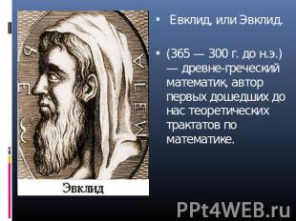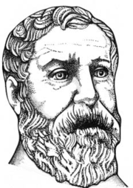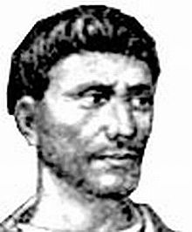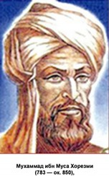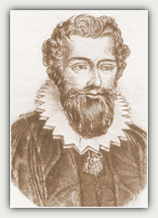
Евклид древнегреческий математик, автор первого из дошедших до нас теоретических трактатов по математике
Сведения о Евклиде крайне скудны. Достоверным можно считать лишь то, что его научная деятельность протекала в Александрии в III веке до н. э. Евклид – первый математик александрийской школы. Его главная работа «Начала» (в латинизированной форме – «Элементы») содержит изложение планиметрии, стереометрии и ряда вопросов теории чисел ; в ней он подвел итог предшествующему развитию греческой математики и создал фундамент дальнейшего развития математики.
2. Герон – греческий математик и инженер впервые в Греции в I век н.э. дает чисто алгебраический способ решения квадратного уравнения.
Герон Александрийский; Heron, I в. н. э., греческий механик и математик. Время его жизни не определено, известно только, что он цитировал Архимеда (который умер в 212 г. до н. э.), его же самого цитировал Папп (ок. 300 г. н. э.). В настоящее время преобладает мнение, что он жил в I в. н. э. Занимался геометрией, механикой, гидростатикой, оптикой; изобрел прототип паровой машины и точные нивелировочные инструменты.
3. Диофант – греческий ученый в III век н.э., не прибегая к геометрии, чисто алгебраическим путем решал некоторые квадратные уравнения, причем само уравнение и его решение записывал в символической форме. «Я расскажу вам, как составлял и решал квадратные уравнения греческий математик Диофант. Вот, к примеру, одна из его задач: «Найти два числа, зная, что их сумма равна 20, а их произведение 96».
Из условия задачи вытекает, что искомые числа не равны, т.к. если бы они были равны, то их произведение равнялось бы не 96, а 100. То одно из них будет больше половины их суммы, т.е. 10 + x, другое же меньше, т.е. 10 – х.
Разность между ними 2х. Отсюда уравнение (10 + x ) * (10 – x ) = 96
- - х² = 96 х² – 4 = 0 Ответ x = 2 . Одно из искомых чисел равно 12,
другое - 8.
Решение x = - 2 для Диофанта не существует, т.к. греческая математика знала только положительные числа».
Диофант умел решать очень сложные уравнения, применял для неизвестных буквенные обозначения, ввёл специальный символ для вычисления, использовал сокращения слов.
4. Аль – Хорезми — арабский учёный, который в 825 г. написал книгу «Книга о восстановлении и противопоставлении». Это был первый в мире учебник алгебры. Он также дал шесть видов квадратных уравнений и для каждого из шести уравнений в словесной форме сформулировал особое правило его решения.
В трактате Хорезми насчитывает 6 видов уравнений, выражая их следующим образом:
«Квадраты равны корням», т.е. ах² = вх.
«Квадраты равны числу», т.е. ах² = с.
«Корни равны числу», т.е. ах = с.
«Квадраты и числа равны корням», т.е. ах² + с = вх.
«Квадраты и корни равны числу», т.е. ах² + вх = с.
.«Корни и числа равны квадратам», т.е. вх +с = ах².Разберём задачу аль – Хорезми, которая сводится к решению квадратного уравнения. «Квадрат и число равны корням».
5. Франсуа Виет — французский математик, сформулировал и доказал теорему о сумме и произведении корней приведённого квадратного уравнения. Искусство, которое я излагаю, ново или по крайней мере было настолько испорчено временем искажено влиянием варваров, что я счел нужным придать ему совершенно новый вид.
Все математики знали, что под их алгеброй были скрыты несравненные
сокровища, но не умели их найти; задачи, которые они считали наиболее трудными, совершенно легко решаются десятками с помощью нашего искусства, представляющего поэтому самый верный путь для математических изысканий.
Франсуа Виет
Способы решения квадратных уравнений
- Решение квадратных уравнений по формуле
- Разложение левой части уравнения на множители
- Теорема Виета
- Применение свойств коэффициентов квадратного уравнения
- Решение квадратных уравнений способом «переброски» старшего коэффициента
- Метод выделения полного квадрата
- Графический способ решения квадратных уравнений
- Решение квадратных уравнений с помощью циркуля и линейки
- Решение квадратных уравнений с помощью номограммы
- Геометрический способ решения квадратных уравнений
III. Решение учащимися одного и того же уравнения 5 способами, ранее изученными. х² -2х -3 = 0. ( Консультанты помогают индивидуально)
1.Разложение левой части уравнения на множители.
Решим уравнение х² + 10х - 24 = 0. х² -2х -3 = 0.
Разложим левую часть на множители:
х² + 10х - 24 = х² + 12х - 2х - 24 = х(х + 12) - 2(х + 12) = (х + 12)(х - 2).
Следовательно, уравнение можно переписать так: (х + 12)(х - 2) = 0
Произведение множителей равно нулю, если по крайней мере, один из его множителей равен нулю.
х + 12= 0 или х – 2=0
х=-12 х=2
Ответ: -12; 2.
2. Метод выделения полного квадрата.
Решим уравнение х² + 6х - 7 = 0. х² -2х -3 = 0.
Выделим в левой части полный квадрат:
х² + 6х - 7 = х² + 2• х • 3 + 3² - 3² - 7 = (х + 3)² - 9 - 7 = (х + 3)² - 16.
тогда, данное уравнение можно записать так:
(х + 3)² - 16 =0,
(х + 3)² = 16.
х + 3=4 или х + 3 = -4
х₁ = 1 х₂ = -7
Ответ: 1; -7.
- Решение квадратных уравнений по формулам.
.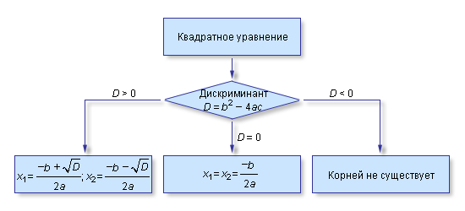
Примеры.
а) Решим уравнение: 4х² + 7х + 3 = 0. х² -2х -3 = 0.
а = 4, b = 7, с = 3.
D = b² - 4ac = 7² - 4 • 4 • 3 = 49 - 48 = 1,D > 0, уравнение имеет два различных корня;
$х_{1}=\frac{−7−\sqrt{1}}{2⋅4}=\frac{−8}{8}=1$ $х_{2}=\frac{−7+\sqrt{1}}{2⋅4}=\frac{−6}{8}=−\frac{3}{4}$ Ответ: 1; $−\frac{3}{4}$.
б) Решим уравнение: 4х² - 4х + 1 = 0, х² -2х -3 = 0.
D = b² - 4ac = (-4)² - 4 • 4 • 1= 16 - 16 = 0, D = 0, уравнение имеет один корень;
$х=\frac{−в}{2⋅а}$ $х=\frac{4}{2⋅4}=\frac{1}{2}$ Ответ: $\frac{1}{2}$
в) Решим уравнение: 2х² + 3х + 4 = 0,
а = 2, b = 3, с = 4, D = b² - 4ac = 3² - 4 • 2 • 4 = 9 - 32 = - 13 , D < 0.
Данное уравнение корней не имеет. Ответ: корней нет.
- Решение уравнений с использованием теоремы Виета.
х² -2х -3 = 0
$\begin{aligned}\left\{х_{1}+х_{2}=2 | \right.\end{aligned}$ Следовательно, х₁₌ 3, х₂ = -1. Ответ: 3; -1.
- Решение уравнения х² -2х -3 = 0 графическим способом.
(Учащиеся сами выбирают способ решения: а) х² = 2х+3;
б)х² – 3 =2х; в)х -2= 3/х).
IV. Разбор решения уравнений другими способами:
6. способ «переброски».
Рассмотрим квадратное уравнение
ах² + bх + с = 0, где а ≠ 0.
Умножая обе его части на а, получаем уравнение а²х² + аbх + ас = 0.
Пусть ах = у, откуда х = у/а; тогда приходим к уравнению у² + by + ас = 0,
равносильно данному.
Его корни у₁ и у₂ найдем с помощью теоремы Виета и окончательно:
х₁ = у₁/а и х₁ = у₂/а.
При этом способе коэффициент а умножается на свободный член, как бы «перебрасывается» к нему, поэтому его называют способом «переброски». Этот способ применяют, когда можно легко найти корни уравнения, используя теорему Виета и, что самое важное, когда дискриминант есть точный квадрат.
Пример. Решим уравнение 2х² – 11х + 15 = 0.
Решение. «Перебросим» коэффициент 2 к свободному члену, в результате получим уравнение
у² – 11у + 30 = 0.
Согласно теореме Виета
у₁ = 5 , х₁ = 5/2 , x₁ = 2,5
у₂ = 6; x₂ = 6/2; x₂ = 3. Ответ: 2,5; 3.

- Свойства коэффициентов квадратного уравнения.
1. Пусть дано квадратное уравнение ах² + bх + с = 0, где а ≠ 0.
- Если, а+ b + с = 0 (т.е. сумма коэффициентов равна нулю),
то х₁ = 1, х₂ = с/а.
- Если a – b + c=0, то х₂ =-1, х₂ = -с/а
Примеры. А. Решим уравнение 345х² – 137х – 208 = 0.
Решение. Так как а + b + с = 0 (345 – 137 – 208 = 0), то
х₁ = 1, х₂ = c/a = -208/345.
Ответ: 1; -208/345.
б). Решим уравнение 132х² – 247х + 115 = 0.
Решение. Так как а + b + с = 0 (132 – 247 + 115 = 0), то
х₁ = 1, х₂ = c/a = 115/132.
Ответ: 1; 115/132.
2) Решим уравнение 2х² - 3х +1= 0. Так как 2 - 3+1=0, значит х₁= - 1, х₂ =-с/а= -1/2
Ответ: х₁=-1, х₂ =-1/2.
8. Решение с помощью линейки и циркуля.

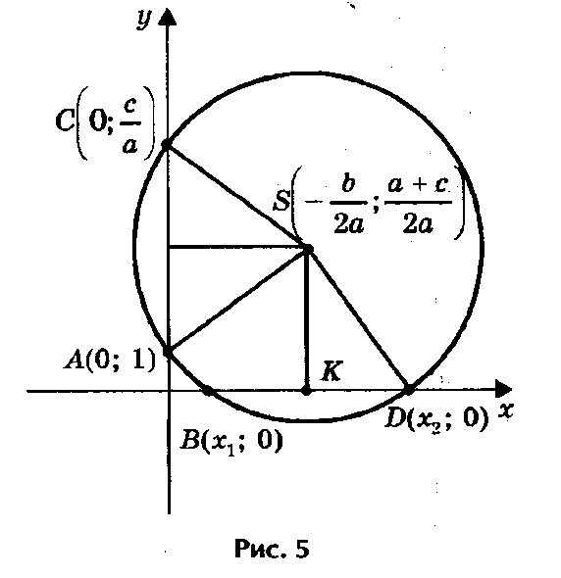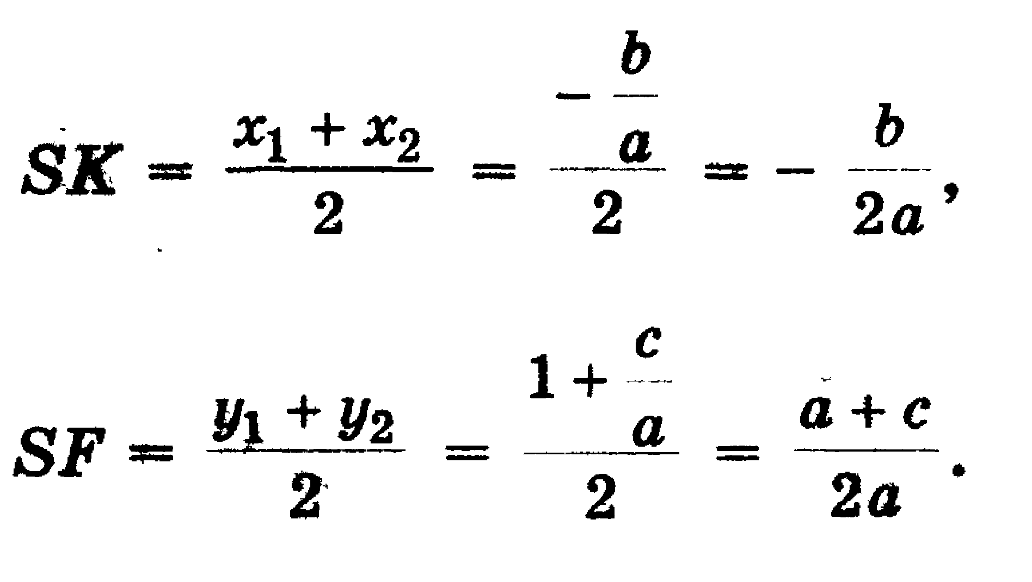
ax2+bx+c=0, a≠0
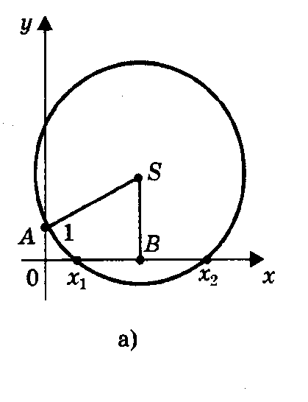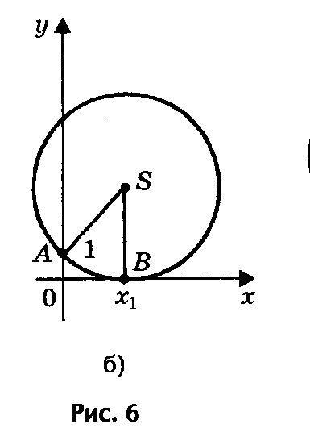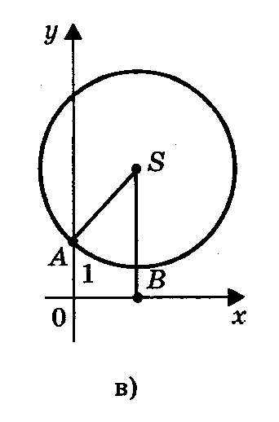
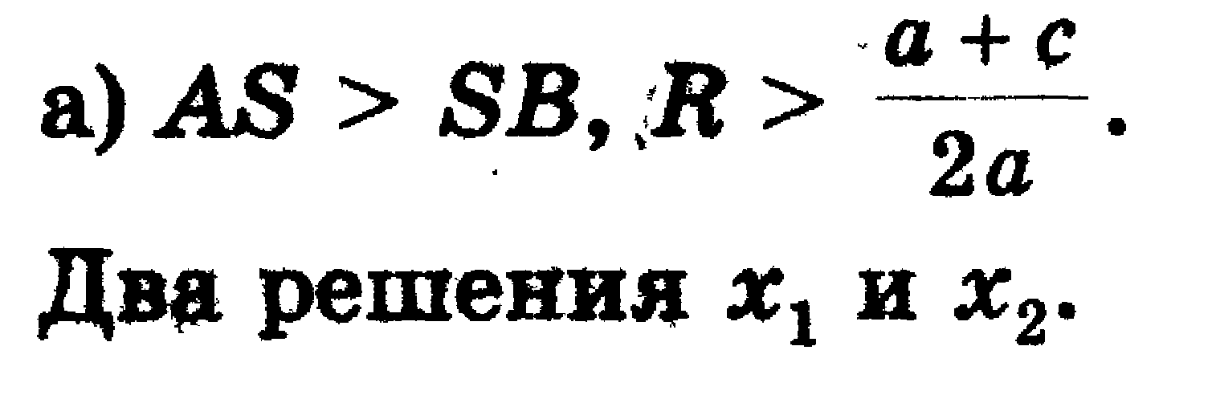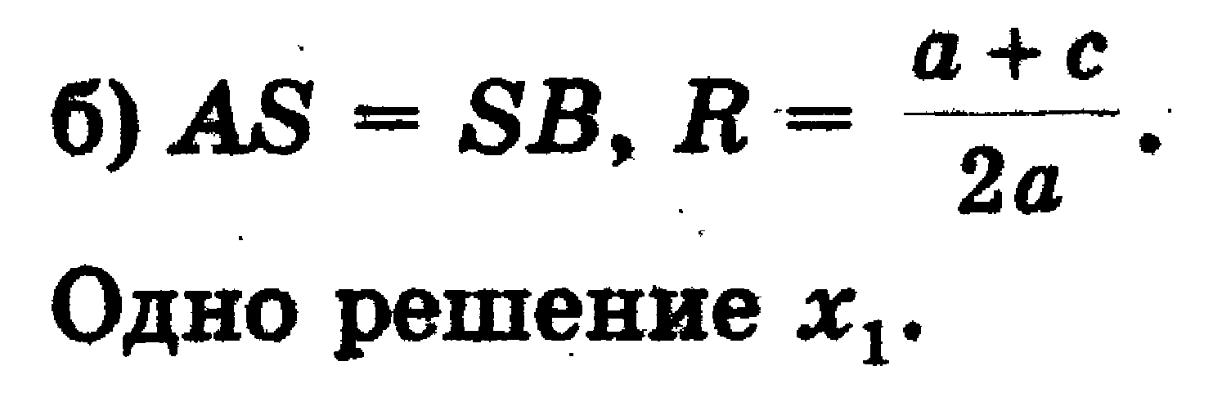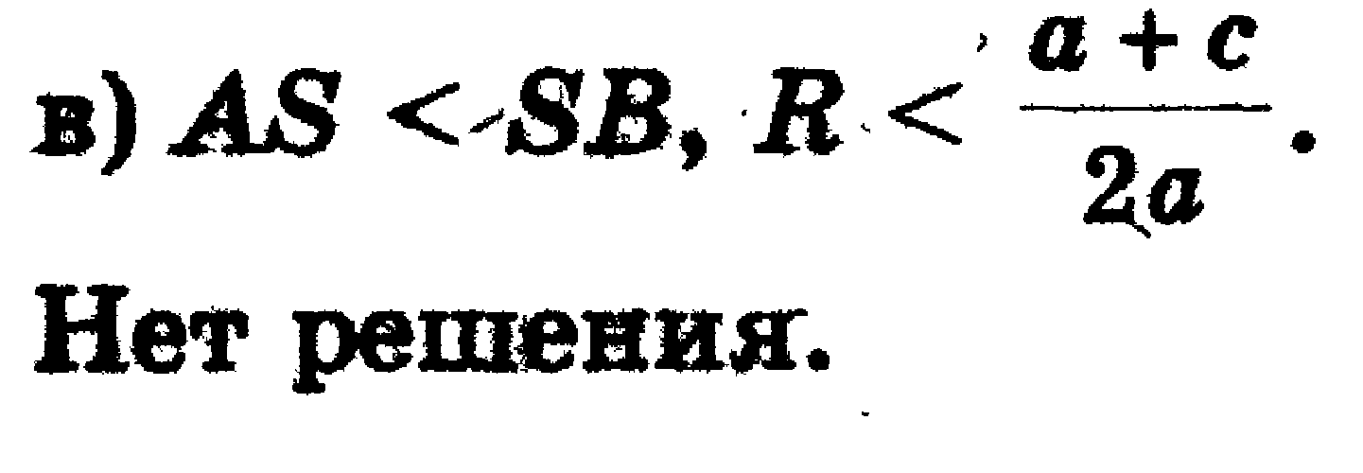

9. Номограммы в решении квадратных уравнений.
z² + pz + q = 0
номограмма позволяет, не решая квадратного уравнения, по его коэффициентам определить корни уравнения.
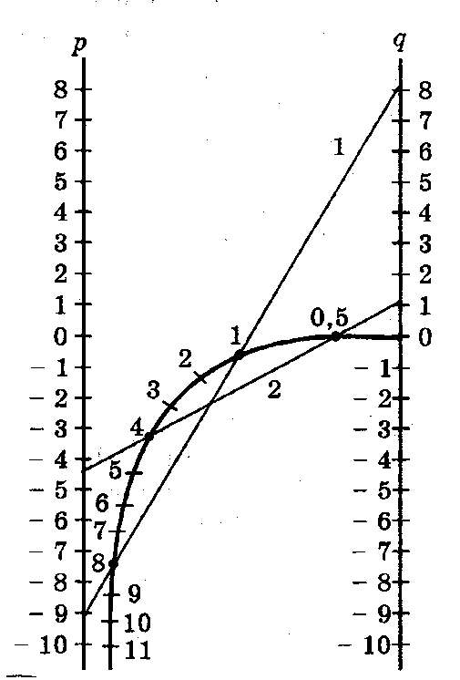
Криволинейная шкала номограммы построена по формулам
а) z² – 9z + 8 = 0 б) 2z² – 9 z + 2 = 0

10 . Геометрический способ решения уравнений

Решить геометрически уравнение у² - 6у - 16 = 0.
Преобразуя уравнение, получаем
у² - 6у = 16.
На рисунке находим «изображения» выражения у² - 6у, т.е. из площади квадрата со стороной у два раза вычитается площадь квадрата со стороной, равной 3. Значит, если к выражению у² - 6у прибавить 9, то получим площадь квадрата со стороной у - 3. Заменяя выражение у²- 6у равным ему числом 16, получаем: (у - 3)² = 16 + 9, т.е. у - 3 = ± √25, или у - 3 = ± 5, где у₁ = 8 и у₂ = - 2. 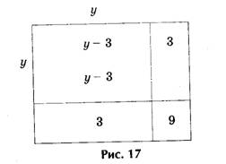
VI. Подведение итогов исследовательской работы. Консультанты отбирают лучшие работы для составления общего проекта).

У каждого способа есть свои положительные и интересные стороны. Каждый способ имеет свои «плюсы» и «минусы»

Название способа решения квадратных уравнений | плюсы | минусы
Разложение левой части уравнения на множители | Дает возможность сразу увидеть корни уравнения. | Нужно правильно вычислить слагаемых для  группировки.
Метод выделения полного квадрата | За минимальное количество действий можно найти корни уравнений | Нужно правильно найти все слагаемые для выделения полного квадрата.
Решение квадратных уравнений по формуле | Можно применить ко всем квадратным уравнениям. | Нужно выучить формулы.
Решение уравнений с использованием теоремы Виета | Достаточно легкий способ, дает возможность сразу увидеть корни уравнения. | легко находятся только целые корни.
Решение уравнений способом переброски | За минимальное количество действий можно найти корни уравнения, применяется совместно со способом по теореме Виета. | легко найти только целые корни.
Свойства коэффициентов квадратного уравнения | Не требует особых усилий | Подходит только к некоторым уравнениям
Графическое решение квадратного уравнения | Наглядный способ | Могут быть не точности при составлении графиков
Решение квадратных уравнений с помощью циркуля и линейки | Наглядный способ | Могут быть не точности
Решение квадратных уравнений с помощью номограммы | Наглядный способ, прост в применении. | Не всегда под рукой имеется номограмма.
Геометрический способ решения квадратных уравнений | Наглядный способ. | похож на способ выделения полного квадрата

VII/ 11) Решение по теореме Безу. x²+8x-9=0 (Объяснение учителя).
Делители -9: ±1; ±3; ±9.
Найдём подбором x который является корнем x²+8x-9=0
x=1 – является корнем.
Произведём деление трёхчлена.
x²+8x-9 x-1
x²-x x+9
9x-9
9x-9
0
(х-1)*(х+9)=0
x=1 x=-9
Ответ:-9;1.
11.Решение квадратных уравнений по теореме Безу. х²-4х+3=0
Р₂(х)= х²-4х+3
α; ±1,±3.
α =1, 1-4+3=0
Разделим р(х) на (х-1)
(х²-4х+3)/(х-1)=х-3
х²-4х+3=(х-1)(х-3) (х-1)(х-3)=0
x-1=0 или х-3=0
х=1 х=3 Ответ: x₁=1, x₂=3

Все вы должны уметь решать квадратные уравнения с 8 класса и до окончания вуза, а некоторые люди на протяжении всей своей жизни вычисляют дискриминант и корни квадратных уравнений. Значит, эти знания могут пригодиться нам на протяжении всей жизни. Все методы интересны и, по своему, просты. Мне кажется, что каждый ученик, который хочет побольше узнать о математике, должен заинтересоваться данной темой.
Полученный коллективный проект по теме «Способы решения квадратных уравнений» мы поместим в определённое место «Уголок подготовки к экзаменам». Полученный проект необходим как одиннадцатиклассникам, так и девятиклассникам. Дополнением к данному проекту являются презентации учащихся вашего класса. Эти презентации находятся на Рабочем столе компьютера. Их можно скачать себе и пользоваться.
VII. Домашнее задание: решить уравнения х ² - 7х + 6 = 0, 3х² + 2х – 1 = 0 разными способами.
VIII. Очень хотелось бы узнать ваше отношение к сегодняшнему уроку. Прошу откровенно закончить предложение:
- Сегодня я узнал…
- Я почувствовал, что…
- Мне представляется интересным то, что…
- А у меня на этот счет другое мнение…
- Я бы хотел (а) еще раз услышать…
- Работа над заданием помогла мне…
- Меня удивило…
- У меня появилось желание…
- Урок дал мне для жизни…

Литература:
1. Плужников И.10 способов решения квадратных уравнений//Математика в школе.-2000.-№40
2. Гусев В. А., Мордкович А. Г. Математика: Справочные материалы: Книга для учащихся. – М.: Просвещение, 1988
3. Глейзер Г. И. История математики в школе. – М.: просвещение, 1982
4.Брадис В. М. Четырехзначные математические таблицы для средней школы. – м., просвещение, 1990
5. Дидактические материалы по алгебре.
Интернет – источники
http://raal100.narod.ru/index/0-254
http://egesdam.ru/page221.html
http://skolkobudet.ru/publ/4-1-0-18
http://www.berdov.com/docs/equation/quadratic_equations/

